Федеральное государственное бюджетное образовательное
учреждение высшего образования
«Херсонский государственный педагогический университет»

Институт информационных технологий

Кафедра программной инженерии и информационных технологий

ПРАКТИЧЕСКАЯ РАБОТА
по дисциплине:
«Экономические аспекты программной инженерии»

на тему:
«Методы ценообразования»

Выполнил:
Cтудент гр.: 12-25РПм
Трифонов Д.С.

Проверила
Преподаватель:
Самчинская Я.Б.

Оценка:_____________
Дата: 10.11.2026

Херсон, 2026
ПРАКТИЧЕСКАЯ РАБОТА

Ценообразование на программные продукты (ПП) — это процесс определения цены, которая покрывает затраты разработчика, обеспечивает прибыль и при этом приемлема для потребителей и конкурентоспособна на рынке. В практике программной инженерии используют три основных группы методов: ориентированные на затраты, на спрос и на конкуренцию. Ниже последовательно раскрываются все вопросы практической работы.
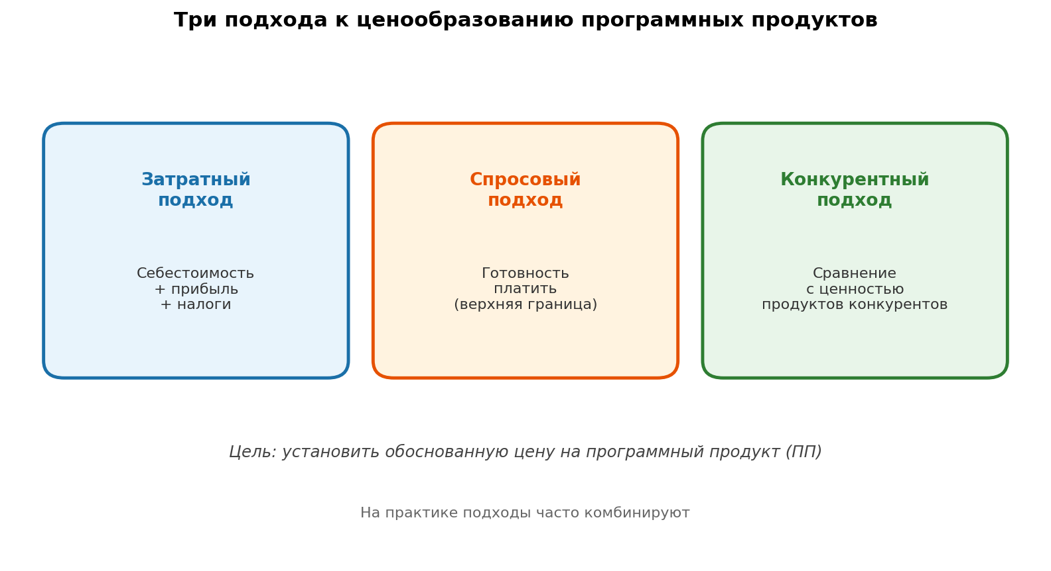
Рисунок 1 — Три подхода к ценообразованию ПП
1. Методы ценообразования, ориентированные на затраты
Методы ценообразования, ориентированные на затраты, основаны на учёте расходов производителя (разработчика) по созданию и реализации программного продукта. Идея проста: сначала рассчитывают полную себестоимость разработки и сопровождения, затем добавляют желаемую норму прибыли и учитывают обязательные налоги и отчисления. Полученная величина становится нижней границей цены — ниже неё продажа экономически невыгодна.
К основным видам затратных методов относят:
• метод «себестоимость плюс» (cost-plus): цена = себестоимость + фиксированная наценка;
• метод целевой прибыли: наценка выбирается так, чтобы обеспечить заданный объём прибыли;
• метод безубыточности: цена устанавливается исходя из точки безубыточности и планового объёма продаж;
• калькуляция по видам затрат: отдельно учитывают прямые (зарплата разработчиков, лицензии, инфраструктура) и косвенные (аренда, администрирование, маркетинг) расходы.
Для программных продуктов в состав затрат обычно включают: оплату труда команды (аналитики, разработчики, тестировщики, менеджеры), стоимость средств разработки и сторонних компонентов, расходы на тестирование и развёртывание, затраты на поддержку и обновления, а также коммерческие расходы на продвижение и продажи. Особенность ПП — высокие единовременные затраты на создание и сравнительно низкие предельные затраты на копирование/лицензирование, поэтому важно корректно распределить постоянные затраты на ожидаемое число продаж.
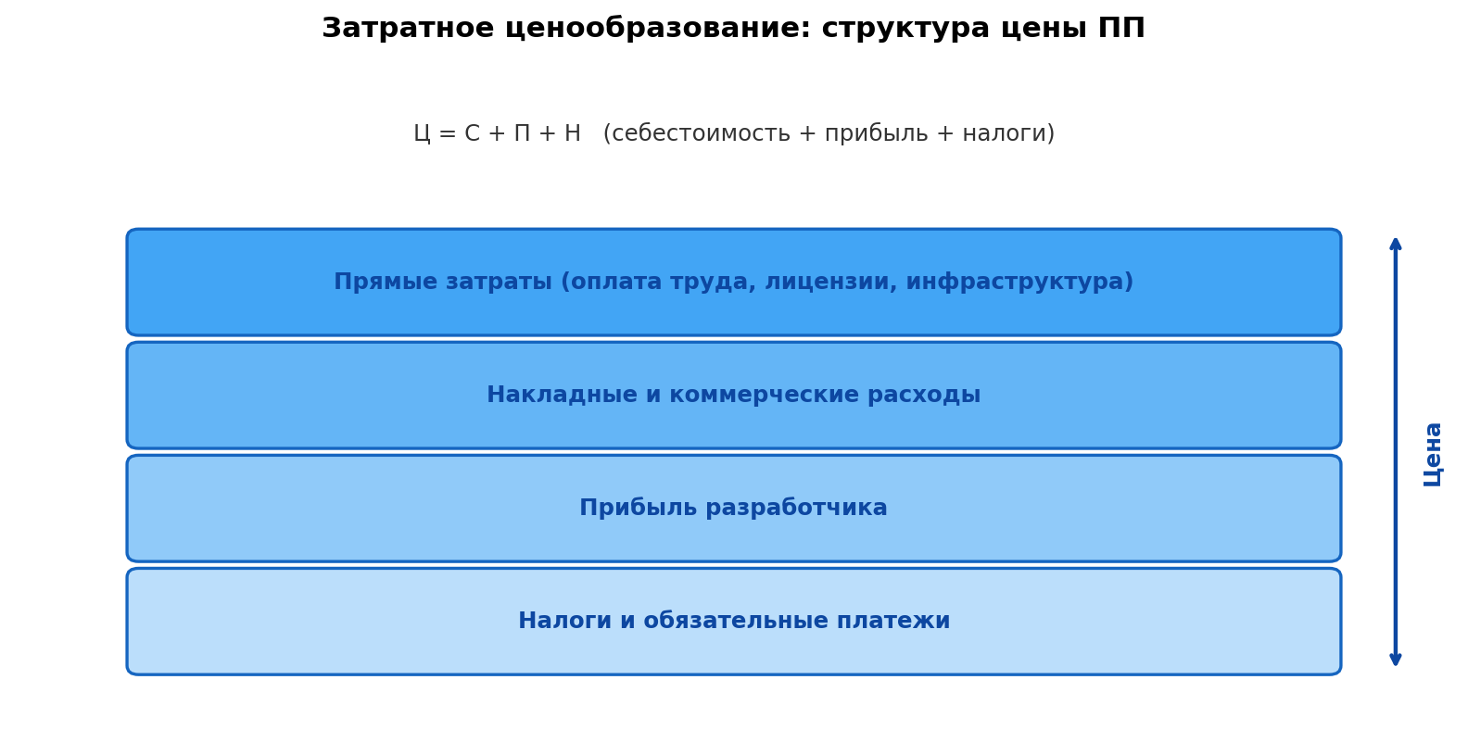
Рисунок 2 — Структура цены при затратном подходе
Преимущества затратных методов: прозрачность расчёта, простота обоснования цены перед заказчиком и руководством, защита от продажи ниже себестоимости. Недостатки: слабый учёт готовности рынка платить; риск завышения цены при неэффективных затратах; возможная потеря конкурентоспособности, если конкуренты работают с меньшей себестоимостью. Поэтому затратный подход чаще используют как базу для расчёта минимальной цены, а окончательное решение корректируют с учётом спроса и конкуренции.
2. Методы ценообразования, ориентированные на спрос
Методы ценообразования, ориентированные на спрос, предусматривают готовность потребителей оплачивать программный продукт по определённой цене. Эта готовность формирует верхнюю границу цены: если цена выше воспринимаемой ценности ПП, спрос резко падает.
В отличие от затратного подхода, здесь отправной точкой служит не себестоимость, а оценка полезности продукта для пользователя.
Основные приёмы спросового ценообразования:
• ценообразование на основе воспринимаемой ценности (value-based pricing) — цена зависит от экономического эффекта, который ПП даёт клиенту;
• метод опросов и исследований рынка — выявление максимальной цены, которую целевая аудитория готова платить;
• ценовая дискриминация / сегментация — разные тарифы для разных групп (например, Student / Pro / Enterprise);
• динамическое и пакетное ценообразование — скидки за объём лицензий, подписка (SaaS), freemium-модель.
Для ПП особенно важна воспринимаемая ценность: экономия времени, снижение ошибок, автоматизация процессов, соответствие нормативным требованиям. Если программный продукт экономит заказчику существенные средства, цена может быть приемлемой даже при меньшей себестоимости разработки. Верхняя граница цены определяется как максимум готовности платить; нижняя — затратами. Рабочий диапазон цены лежит между этими границами.
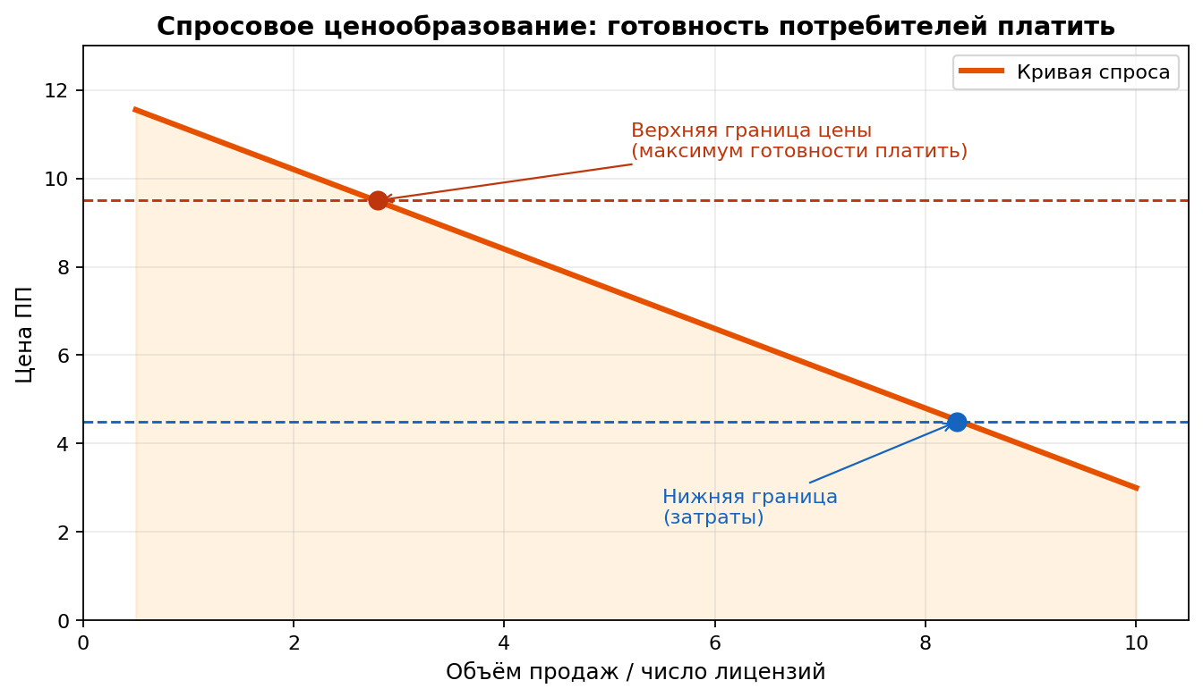
Рисунок 3 — Спросовый подход: верхняя и нижняя границы цены
Преимущества: ориентация на рынок и клиента, возможность получить большую прибыль при высокой ценности продукта. Недостатки: сложность точной оценки спроса; необходимость маркетинговых исследований; риск ошибок при неправильном сегментировании аудитории. На практике спросовые методы хорошо сочетаются с затратными: затраты задают «пол» цены, спрос — «потолок».
3. Методы ценообразования, ориентированные на конкуренцию
Методы ценообразования, ориентированные на конкуренцию (конкурентов), основываются на сравнении потребительских ценностей программных продуктов разработчика и конкурентов. Цена формируется не «в вакууме», а относительно рыночных предложений: аналогичных систем, замещающих решений и альтернативных способов решения задачи заказчика.
Типичные конкурентные стратегии ценообразования:
• следование за рынком — цена близка к среднерыночной для сопоставимого функционала;
• ценовое лидерство (ниже рынка) — привлечение клиентов за счёт более низкой цены при приемлемом качестве;
• премиальное ценообразование (выше рынка) — обосновано превосходством по качеству, поддержке, бренду или уникальным функциям;
• метод баллов / параметрический метод — количественное сравнение характеристик ПП и конкурентов с пересчётом в цену.
При сравнении потребительских ценностей анализируют функциональность, надёжность, удобство интерфейса, скорость внедрения, качество поддержки, наличие интеграций, безопасность и совокупную стоимость владения (TCO). Если наш продукт превосходит конкурентов по ключевым параметрам, допустима более высокая цена; если уступает — цену обычно снижают или усиливают неценовые преимущества (обучение, кастомизация, SLA).
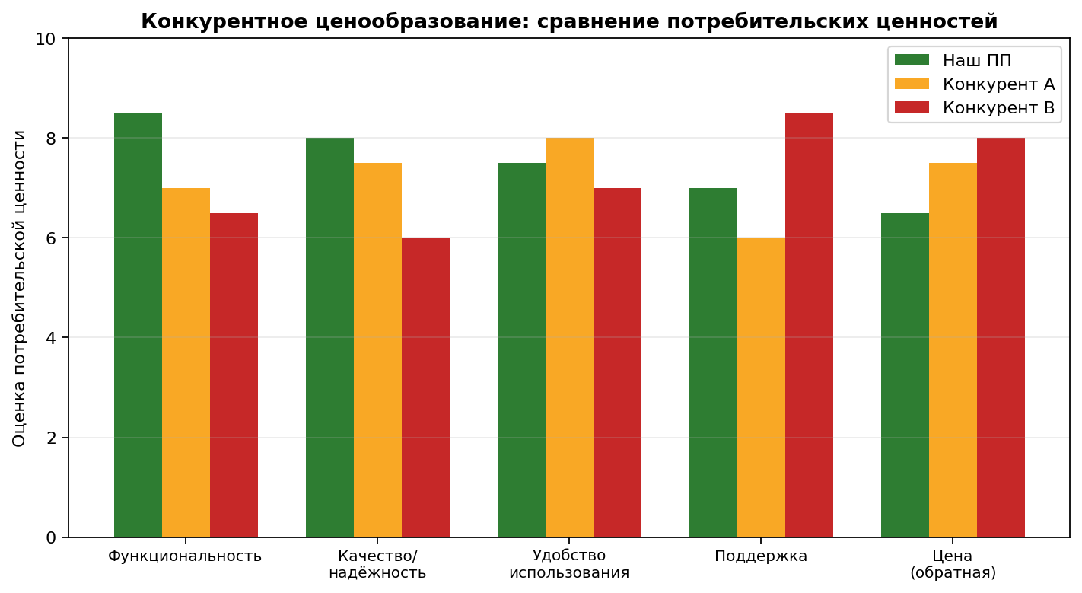
Рисунок 4 — Сравнение потребительских ценностей с конкурентами
Преимущества конкурентного подхода: быстрая ориентация в рыночных реалиях, снижение риска «выпадения» из рынка по цене.
Недостатки: копирование чужих ошибок; игнорирование собственной себестоимости и уникальной ценности; ценовые войны, снижающие прибыльность отрасли. Оптимально использовать конкурентный анализ как корректирующий фактор после расчёта затратной базы и оценки спроса.
4. Технико-экономическое обоснование договорной цены на разработку ПП
Технико-экономическое обоснование (ТЭО) договорной цены — это документ и расчётная процедура, подтверждающие, что предложенная цена на разработку программного продукта экономически обоснована, покрывает затраты исполнителя, учитывает риски и приемлема для заказчика. ТЭО связывает технические параметры проекта (объём работ, сроки, состав команды) с экономическими показателями (себестоимость, прибыль, налог, цена договора).
Последовательность ТЭО договорной цены обычно включает этапы:
• оценка трудоёмкости (человеко-часы/человеко-дни) по видам работ: анализ, проектирование, кодирование, тестирование, внедрение, документация;
• определение состава и квалификации специалистов, ставки оплаты труда, календарного плана;
• расчёт прямых затрат (ФОТ с начислениями, лицензии, оборудование/облако) и накладных расходов;
• учёт рисков проекта (неопределённость требований, интеграция, срыв сроков) через резерв или повышающий коэффициент;
• добавление плановой прибыли и налогов; формирование предложения по договорной цене;
• согласование с заказчиком: возможны фиксированная цена, оплата по факту затрат (T&M), цена с потолком затрат.
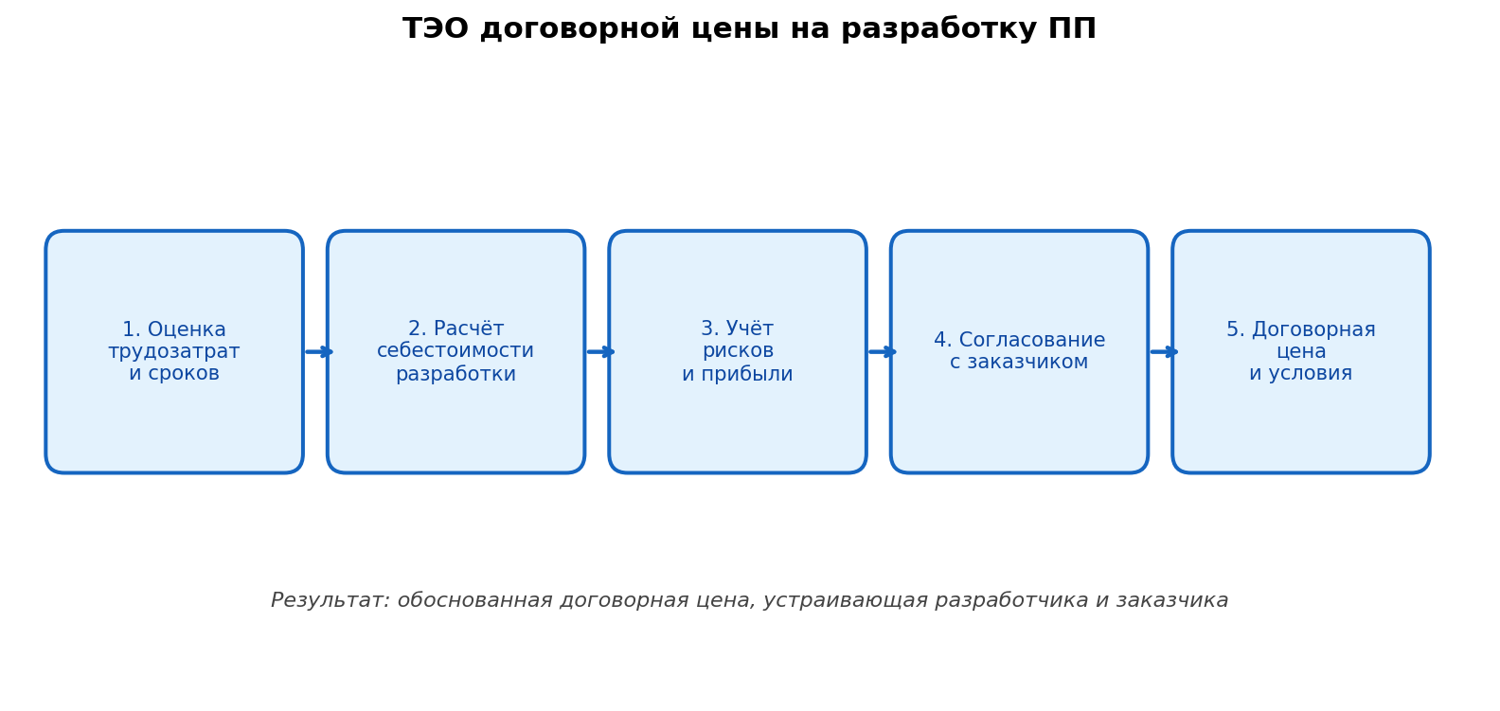
Рисунок 5 — Этапы ТЭО договорной цены на разработку ПП
Упрощённо договорную цену можно представить формулой: Цд = Сразр + Ррез + П + Н, где Сразр — себестоимость разработки, Ррез — резерв на риски, П — прибыль исполнителя, Н — налоги и обязательные платежи. При фиксированной цене исполнитель берёт на себя больше риска и закладывает больший резерв; при модели T&M риск частично переносится на заказчика, а цена ближе к фактическим затратам.
Качественное ТЭО повышает доверие сторон, снижает вероятность конфликтов по бюджету и срокам, позволяет сравнить варианты реализации (минимальный MVP, расширенная версия) и выбрать рациональный объём работ. Для заказчика важны прозрачность статей затрат и соотношение цены с ожидаемым эффектом от внедрения ПП; для разработчика — безубыточность и справедливая прибыль.
Заключение
Таким образом, затратные методы задают нижнюю границу цены на основе расходов разработчика; спросовые методы определяют верхнюю границу через готовность потребителей платить; конкурентные методы корректируют цену относительно потребительской ценности продуктов конкурентов. Технико-экономическое обоснование договорной цены объединяет эти подходы в практический расчёт для конкретного проекта разработки ПП. Наилучший результат даёт комбинированное применение методов с учётом стратегии компании и особенностей рынка.

